Информация о проекте:

- Проект создавался в среде IntelliJ IDEA 15;

- Используемая SDK 1.7;

- Созданные классы находятся в пакете com.epam.spring;

- Программа тестировалась на Windows 7 sp1;

- Сервер Apache Tomcat 8.0.33

- БД MySQL

Инструкция по развертыванию:

1. Maven Projects install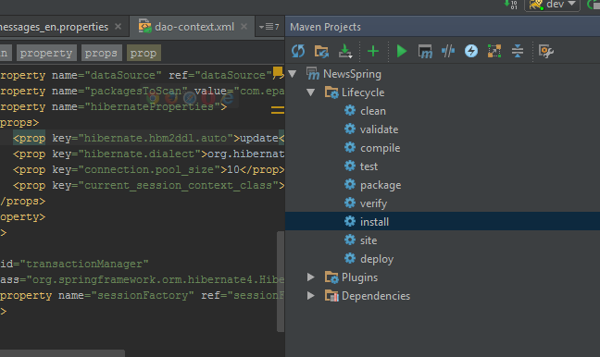
2. Установить MySqlServer
3. Создать connection со следующими параметрами

name= newsportal

url =/localhost:3306/newsportal

username=root

password=root

1. Схему name= newsportal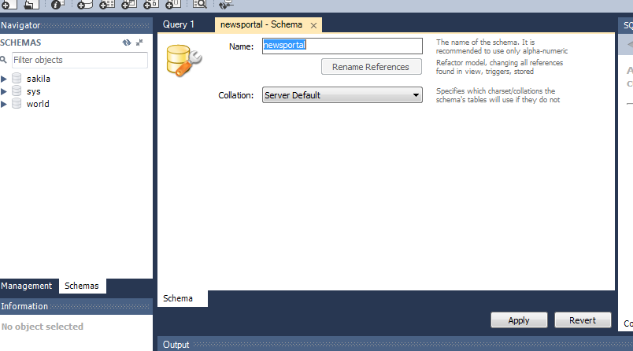
2. Запустить web-приложение
3. Выполнить два скрипта из файла

newsportal.sql

1. Есть 2 юзера

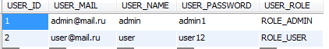

1. Для того чтобы база не затиралась при новом запуске в dao-context.xml в строке <prop key="hibernate.hbm2ddl.auto"> </prop> установить update и после того как значение будет установлено перед следующим запуском проделать п.6